

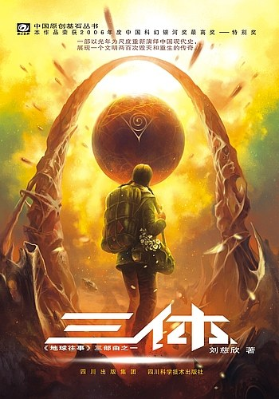

[刘慈欣 ]

**三体**

文化大革命如火如荼进行的同时。军方探寻外星文明的绝秘计划“红岸工程”取得了突破性进展。但在按下发射键的那一刻，历经劫难的叶文洁没有意识到，她彻底改变了人类的命运。地球文明向宇宙发出的第一声啼鸣，以太阳为中心，以光速向宇宙深处飞驰……





**♪内容简介**

**♪推荐理由**

《三体》是科幻世界新书推荐的重点图书，是中国科幻银河奖特别获奖作品。本书为“中国科幻基石丛书”之一，绚丽幻想再次绽放！相对于其华美的语言，刘慈欣的作品中最打动人心的是华美的想象。科幻中常见的想象有宏大的、诡异的和逻辑严密的，但像这样充盈着美的想象却是弥足珍贵的。